**Гимнастика для мозга**

**Упражнение «КРОСС КРОЛЫ».**

**Вариант 1.**

Ползайте по полу, как ребенок. Можно просто маршировать на месте или с минимальным продвижением.  
**Вариант 2.**  
Стойка ноги врозь, руки согнуты в локтях пальцами вверх.  
Поднимите правое бедро и одновременно наклонитесь к нему левым плечом. Выпрямитесь.  
Поднимите левое бедро и одновременно наклонитесь к нему правым плечом.  
Голова слегка поворачивается в сторону наклона.  
Рот и губы расслаблены.

**Терапевтический эффект.**  
Упражнение улучшает интеграция левого и правого полушария. Активизируется работа прямых и косых мышц живота, что способствует снижению веса и улучшению работы внутренних органов. Заставляя работать мышцы живота, расслабляет поясничную мышцу и тем самым снимает боль в спине при радикулите, но выполнять упражнение нужно медленно в положении лежа.

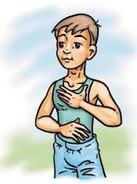

**Упражнение «КНОПКИ МОЗГА».**

Большой и указательный пальцы левой руки поставьте под ключицы (в том месте есть 2 ямки). Правая рука расположена на пупке. Слегка помассируйте ямки в течение минуты. Поменяйте положение рук.  
Также нужно массировать ямочки, расположенные между 1 и 2 ребром под ключицами.

**Терапевтический эффект.**

Это мощная нейро-лимфатическая зона с крупными сосудами, идущими от сердца, поэтому упражнение синхронизирует работу крупных сосудов мозга и сердца. Упражнение увеличивают тонус коры головного мозга, а массаж биологически активных точек позволяет заставить работать обе половинки мозга.

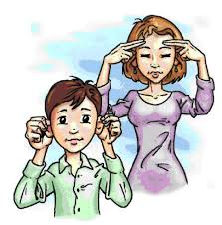

**Упражнение «КОЛПАК ДЛЯ ДУМАНЬЯ».**

Возьмитесь за верхнюю часть уха, так чтоб большой палец был сзади, а остальные четыре на переднем крае, и мягко массируйте, продвигаясь по краю уха сверху вниз и слегка растягивая назад и выворачивая каждую точку уха.  
Затем поверните голову влево до предела. Массируйте себе уши, позволяя голове уходить все дальше и дальше. При этом старайтесь заглянуть назад как можно дальше. Массаж делайте сверху вниз. Когда голова повернется до предела, прекратите выполнение упражнение.  
Поверните то же вправо.

Терапевтический эффект.  
На крае уха расположено много биологически активных точек, связанных с позвоночником. Массаж этих точек позволяет растянуть и расслабить весь позвоночник. Улучшается кровоснабжение мозга, активизируются мыслительные процессы.

**Упражнение «СОВА».**

Возьмитесь правой рукой за левое плечо посередине, слегка поверните голову влево.  
Разминайте мышцу, на выдохе сжимая пальцы и произнося «УХ». Глаза расширьте и смотрите, как сова. Голову немного поворачиваете из стороны в сторону.  
Повторите то же левой рукой.

**Терапевтический эффект.**

Благодаря «уханью», снимаются челюстные зажимы, что делает речь более связной. Это упражнение особенно полезно после длительного письма, работы с компьютером, вождения машины (для взрослых). Упражнение объединяет все каналы восприятия: аудиальный, визуальный, кинестетический. Оно также стимулирует внутреннюю речь и творческое мышление. Как следствие, улучшаются навыки чтения, слушания, письма, речи, повышается внимание, улучшается память. Выполняя движения, важно добиться, чтобы работало все тело.

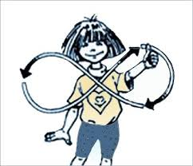

**Упражнение «ЛЕНИВЫЕ ВОСЬМЕРКИ».**

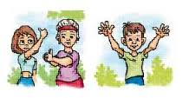

Поставьте ноги на ширине плеч, стопы параллельны, колени слегка согнуты. Тело расслаблено.  
Согните левую руку в локтевом суставе и выставите вперед. Большой палец смотрит наверх. Зафиксируйте на нем взгляд. Большой палец руки на серединной линии тела. Нарисуйте лежащую восьмерку, следя глазам за движением большого пальца.  
Повторите то же правой рукой.  
Потом выполните его двумя руками вместе.

**Терапевтический эффект.**  
Восьмерки в воздухе для синхронизации деятельности мозга и тела.  
Во время движения глаз, следящих за движением пальца, растягиваются все восемь пар глазных мышц, улучшается кровоснабжение глаз, и это способствует восстановлению зрения. Глаза тесно связаны с позвоночником и общим лимфотоком в организме. Ленивые восьмерки активизируют работу крестцовых и мышц живота и улучшает работу внутренних органов. Они раскрепощают шейный отдел позвоночника, в связи с чем лучше циркулирует спинномозговая жидкость.

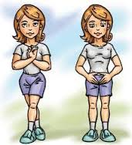

**Упражнение «КРЮКИ ДЭНИСОНА».**

1 часть.  
Поставьте ноги скрестно, руки вытяните вперед ладонями наружу.  
Соедините ладони, переплетая пальцы и выворачивая руки к груди.  
Язык прижмите к небу, глаза поднимите вверх.  
Стойте в таком положении столько времени, сколько вам будет комфортно.  
2 часть.  
Стойка – ноги врозь, ладони соедините лодочкой, руки вниз на уровне низа живота. Глаза опустите вниз, язык прижмите к небу. Стойте в таком положении столько времени, сколько вам будет комфортно.  
Это упражнение можно выполнять, сидя на стуле. Ладони, соединенные лодочкой нужно положить на колени, посмотреть на них и подумать о проблеме, вызвавшей стрессовую ситуацию.

**Терапевтический** **эффект.**  
В перекрестном положении рук и ног происходит мощная интеграция полушарий головного мозга. Эта поза помогает человеку постепенно успокоиться, снять стресс и напряжение.